Структурное подразделение

«Детский сад №11 комбинированного вида»

МБДОУ «Детский сад «Радуга» комбинированного вида»

Воспитатели:
Буланова Н.М.
Иванова М.А.

Рузаевка 2018

Проект «Зимушка-зима»

Вид проекта :
По продолжительности: среднесрочный.
По количеству участников: фронтальный.
По характеру контактов: в рамках МБДОУ.
Участники :
- дети старшей группы № 12 «Теремок»;
- родители детей;
- воспитатели: Буланова Н. М., Иванова М.А.
- музыкальный руководитель Сырова М.Б.
Тип проекта: познавательно-исследовательский, творческо-информацион-ный.
Сроки реализации проекта: 01.12.2017 г. – 31.01.2018 г.
Актуальность:
Актуальность проекта заключается в том, чтобы формировать у детей элементарные представления о зимних природных явлениях, забавах, праздниках. Вызвать у детей интерес к сотворчеству с воспитателем и другими детьми при создании коллективных композиций. Содействовать гармонизации развития личности ребёнка, формировании его самостоятельности и уверенности в любой деятельности. Учить детей раскрывать свои музыкально-творческие способности. Содействовать развитию партнёрства и сотрудничества между специалистами и родителями в процессе совместной работы с целью педагогической поддержки членов семьи в воспитании детей.
Обсуждаемая проблема:
Дети в недостаточной степени имеют представление о зимних явлениях в природе; что происходит со снегом, во что превращается вода, зачем нужна теплая одежда, почему ведут себя по-разному животные и птицы. Дети не видят взаимосвязи и взаимозависимости в природе. Не умеют составлять описательный рассказ, так как у них бедный запас прилагательных и глаголов. Не умеют видеть красоту зимнего пейзажа.
Участие детей в проекте поможет максимально обогатить знания и представления детей о зиме, свойствах снега, развить связную речь, творческие способности, поисковую деятельность.

Цель проекта:
- Развитие познавательных, исследовательских и творческих способностей детей в процессе формирования представлений о зиме.
Задачи проекта:
Образовательные:
- Конкретизировать и углублять представления детей о зиме (состояние погоды, холодно, идет снег, люди надевают зимнюю одежду, особенности жизни диких животных и птиц в зимний период).
- Учить замечать красоту зимней природы: деревья в снежном уборе, пушистый снег, прозрачные льдинки и т. д. и предлагать детям передавать это в рисунках.
- Учить устанавливать связи между живой и неживой природой (погода – состояние воды, снега; время года – состояние растений), анализировать, делать выводы.
- Создавать условия для выявления свойств и качеств снега и льда. Познакомить с процессом превращения воды в лед, льда и снега в воду.
- Знакомить с зимними видами спорта. Побуждать детей участвовать в катании с горки на санках, лепке поделок из снега, украшении снежных построек.
Развивающие:
- Развивать любознательность, познавательные интересы, внимание, память, речь, наблюдательность, желание ухаживать за животными и растениями, экологическую воспитанность дошкольников.
- Развивать интерес к окружающему миру, любознательность, воображение, фантазию и творческие способности детей в лепке, рисовании, конструировании.
- Развивать умение связно, последовательно, точно и образно излагать свои мысли.
- Формировать исследовательский и познавательный интерес в ходе экспериментирования с водой и льдом.
- Развивать интерес родителей к жизни детского сада и расширять формы работы с семьей.
Воспитательные:
- Способствовать воспитанию бережного отношения к природе, желанию заботиться о птицах и животных (делать кормушки, кормить птиц и зверей)
- Воспитывать бережное отношение к своему здоровью, здоровью других детей (рассказать, как опасно есть снег, и сосать сосульки). Укреплять здоровье детей, приобщать к здоровому образу жизни.
- Создать доброжелательную атмосферу и положительные эмоции у детей.

Пути реализации:
- тематические занятия;
- беседы с детьми;
- опытно-экспериментальная деятельность;
- чтение художественной литературы и заучивание стихотворений;
- творческая деятельность;
- рассматривание иллюстраций;
- малоподвижные и подвижные игры;
- презентация «Зимние забавы»;
- развлечение «Зимушка-зима».

Этапы проведения проекта

№ п/п | Этапы проекта | Участники
 | Подготовительный этап
1 | Формулировка цели и задач проекта.  Сбор информации и иллюстраций по теме проекта.  Изучение методической литературы.  Подбор детской художественной литературы и игр.  Ознакомление родителей с проектом.  Предложить родителям сделать фотографии на тему «Зимние забавы». | Воспитатели
2 | Подбор музыкальных произведений для разучивания, прослушивания по теме проекта | Музыкальный руководитель
 | Практический этап
1. НОД | Познавательное развитие:  НОД «Идет волшебница-зима»  НОД «Наша елочка красивая!»  НОД «Живи, елочка! Елочные игрушки»  НОД «Зимние игры и забавы. Будь осторожен зимой!»  Речевое развитие:  НОД «Снег летит»  НОД Составление рассказа по картине «Река замерзла»  НОД «Как елку наряжали»  НОД Рассказывание об игрушках. «Подарки от Деда Мороза»  НОД «Как отмечать новый год?»  НОД «Сочиняем сказку про Деда Мороза»  НОД Пересказ рассказа Н. Калининой «Про снежный колобок»  НОД Составление рассказа на тему «Игры зимой»  Рисование:  НОД «Белая береза под моим окном…»  НОД «Еловые веточки»  НОД «Волшебные снежинки» (краски зимы)  НОД «Весело качусь я под гору в сугроб…»  Лепка:  НОД «Яблочки для птиц»  НОД «Звонкие колокольчики (для елочки)»  НОД «Дед Мороз торопится к детям на елку»  НОД «Зимние забавы»  НОД «Лыжник»  Аппликация:  НОД «Елочки-красавицы» (панорамные новогодние открытки)  НОД «Рисуем ножницами»  Конструирование:  НОД «Снегири и яблочки»  НОД «Елка»  НОД «Снежинка» | Воспитатели, дети
2. Чтение художественной литературы: | «Лисичка-сестричка и серый волк»  «Зимовье зверей»  «Снегурочка»  «Морозко»  С.Маршак «12 месяцев»  Х.К.Андерсен «Снежная королева»  Братья Гримм «Госпожа Метелица»  Е.Трутнева «С Новым годом!»  Разучивание стихотворений о зиме:  И. Суриков «Зима»  С. Есенин «Береза»  И. Токмакова «Живи, елочка» | Воспитатели, дети
3. Беседы | «Почему мне нравится зима»  «Осторожно! Обморожения»  «Как заботиться о здоровье зимой»  «Как одеваться, чтобы не замерзнуть»  «Зимние праздники»  Презентация «Зимние забавы» | Воспитатели, дети
4. Дидактические игры | «Найди ошибки» (чего не бывает зимой)  «Найди такого же снеговика»  «Когда это бывает»  «Где и как зимуют звери»  «Собери снеговика»  «Подбери признак» | Воспитатели, дети
5. Подвижные игры | «Два Мороза»  «Мы веселые ребята»  «Попади в цель»  «Снежинки и ветер»  «Поймай снежинку»  Скольжение по ледяным дорожкам, игра в снежки, катание кукол на санках | Воспитатели, дети
6. Сюжетно-ролевые игры | «У нас гости»  «Устроим концерт для елочки»  «Прощание с елочкой до следующего года» | Воспитатели, дети
7. Познавательно-исследовательская деятельность | Наблюдения за погодой, ветром, небом, за снегом, птицами, за прохожими (как одеты), за деревьями, за трудом дворника.  Экспериментирование: «Превращение воды в лед», «Опыты с водой», «Откуда берется иней» | Воспитатели, дети
8. Музыкальное развитие | Слушание музыкальных произведений на зимнюю тематику  Зимний оркестр  Танцевальное творчество «Замела метелица»  Разучивание песен по теме проекта  Развлечение «Зимушка-зима!» | Музыкальный руководитель, воспитатели, дети
9. Трудовая деятельность | Расчистка участка от снега  «Окучивание» снегом деревьев  Засыпание корма в птичьи кормушки  Постройка снежной горки для кукол | Воспитатели, дети
10. Работа с родителями | Консультация «Внимание! Наступает зима»  Родительское собрание «Скоро Новый год!»  Украшение группового помещения к новому году  Конкурс творческих семейных работ на новогоднюю тематику  Акция «Поможем птицам зимой»  Подготовка фотографий для фотовыставки «Зимние забавы» | Воспитатели, родители, дети
 | Заключительный этап
1 | Фотовыставка «Зимние Забавы» | Воспитатели, родители, дети
2 | Развлечение «Зимушка-зима!» | Музыкальный руководитель, воспитатели, дети

Результат проекта:
После завершения проекта дети приобрели следующие знания:
- познакомились и углубили знания о характерных признаках зимы, о зимних природных явлениях;
- дети составляют рассказы о зимних забавах и праздниках;
- познакомились с зимними видами спорта;
- появилось заботливое и бережное отношение к растениям, птицам и животным;
- появился интерес к музыке, эмоциональность во время выполнения движений под музыку;
- творческие способности, которые проявились в лепке, рисовании, конструировании.

Вывод:
В ходе реализации проекта мы пришли к выводу, что подобные занятия, игры, продуктивная деятельность объединяют детей общими впечатлениями, переживаниями, эмоциями, способствуют углублению представлений о зиме. Знания детей о зимних явлениях и о красоте зимней природы систематизировались, обогатился активный словарь. У детей появился интерес к исследовательской деятельности, установлению связи между живой и неживой природой. Организация совместной игровой ситуации, комфортной для сотрудничества детей и взрослых, позволила обогатить жизненный опыт детей новыми впечатлениями и положительными эмоциями, содействовала формированию самостоятельности и уверенности детей в любой деятельности.

Конкурс новогодних поделок

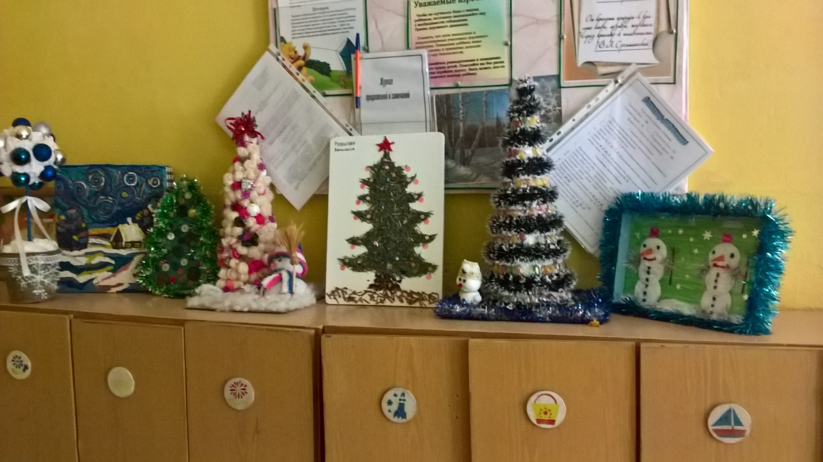

Лепка «Зимние забавы»

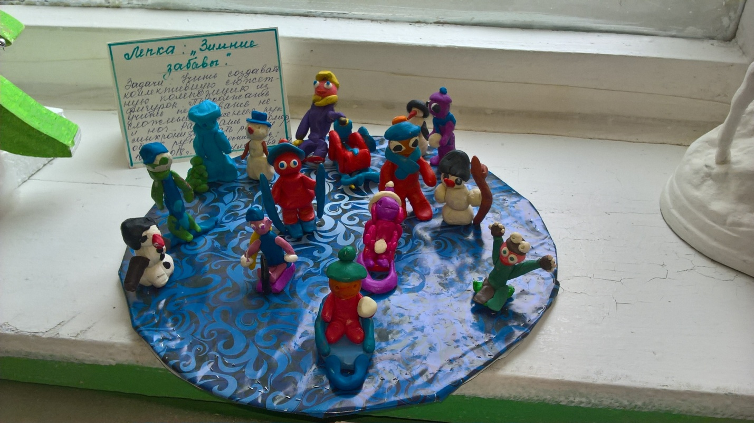

Рисование «Весело качусь я под гору в сугроб…»
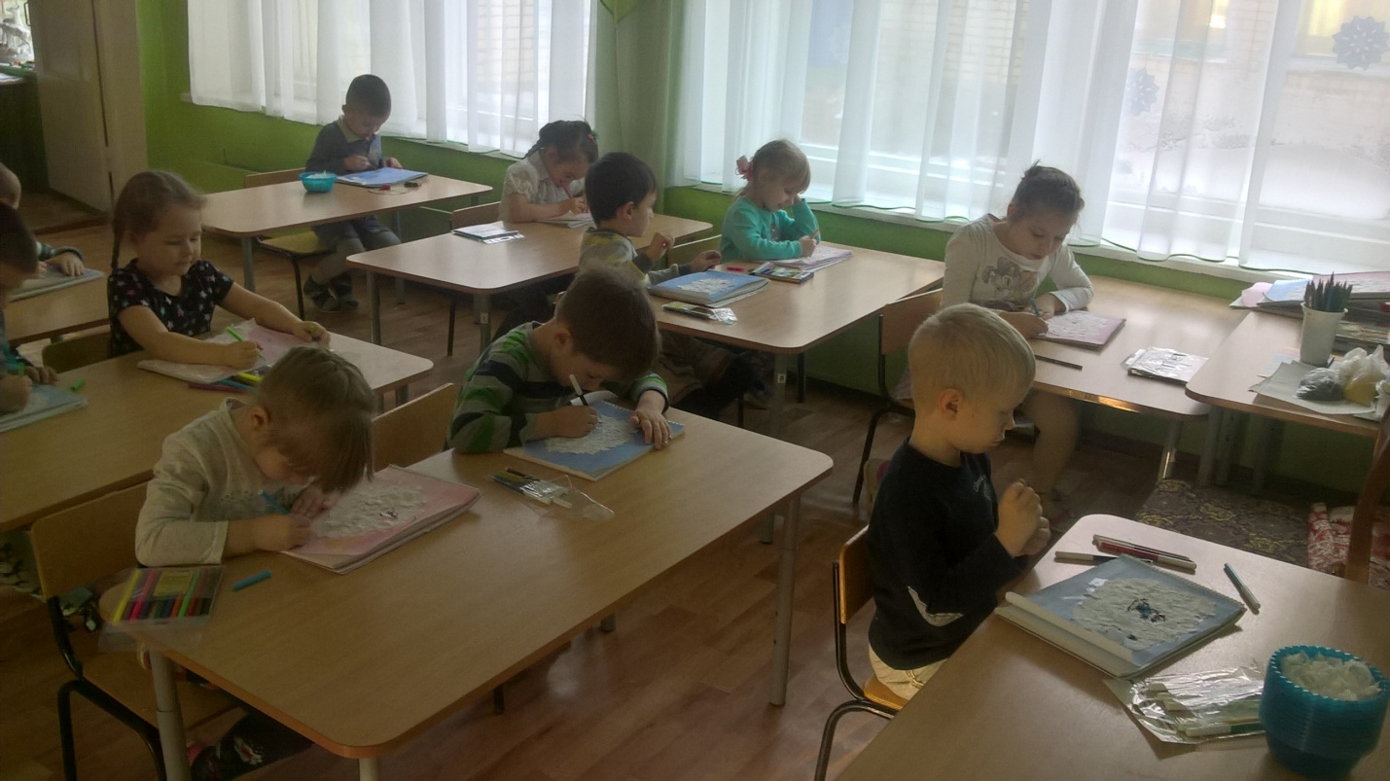

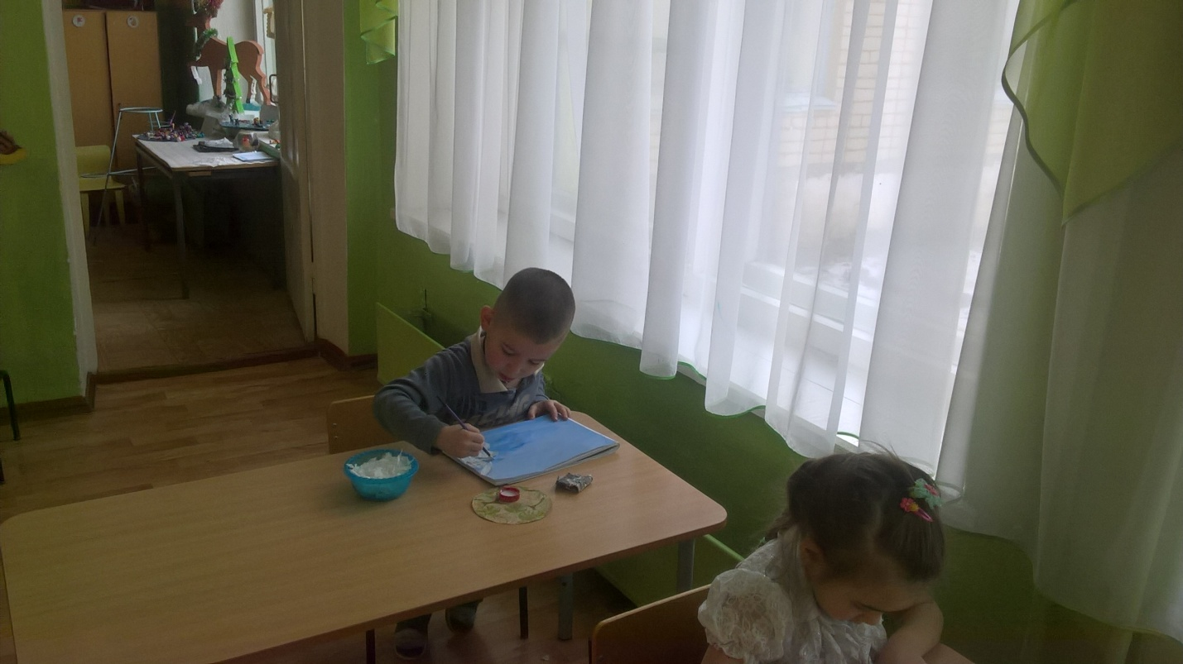

Конструирование из бумаги «Елка»
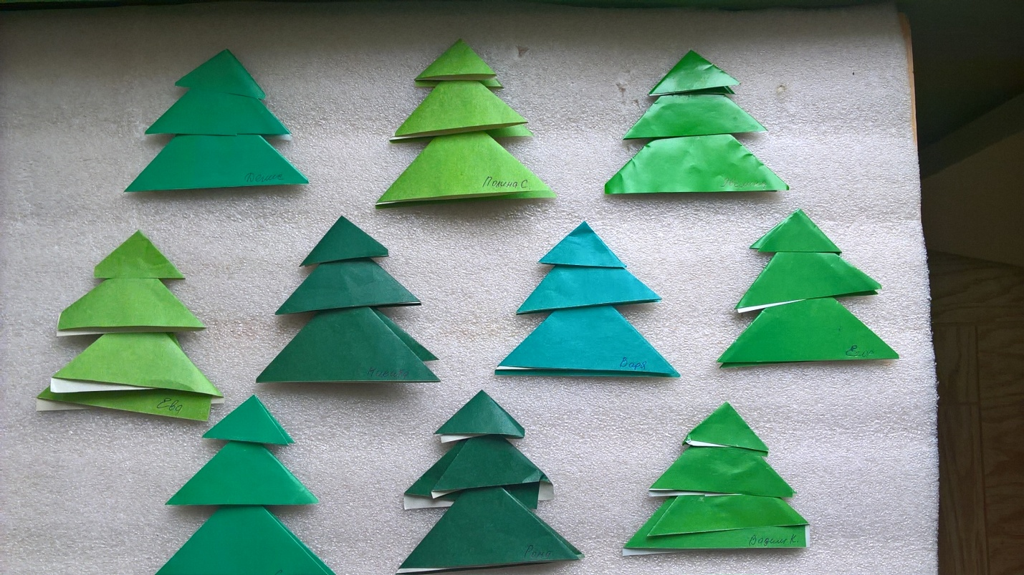

«Снежинка»
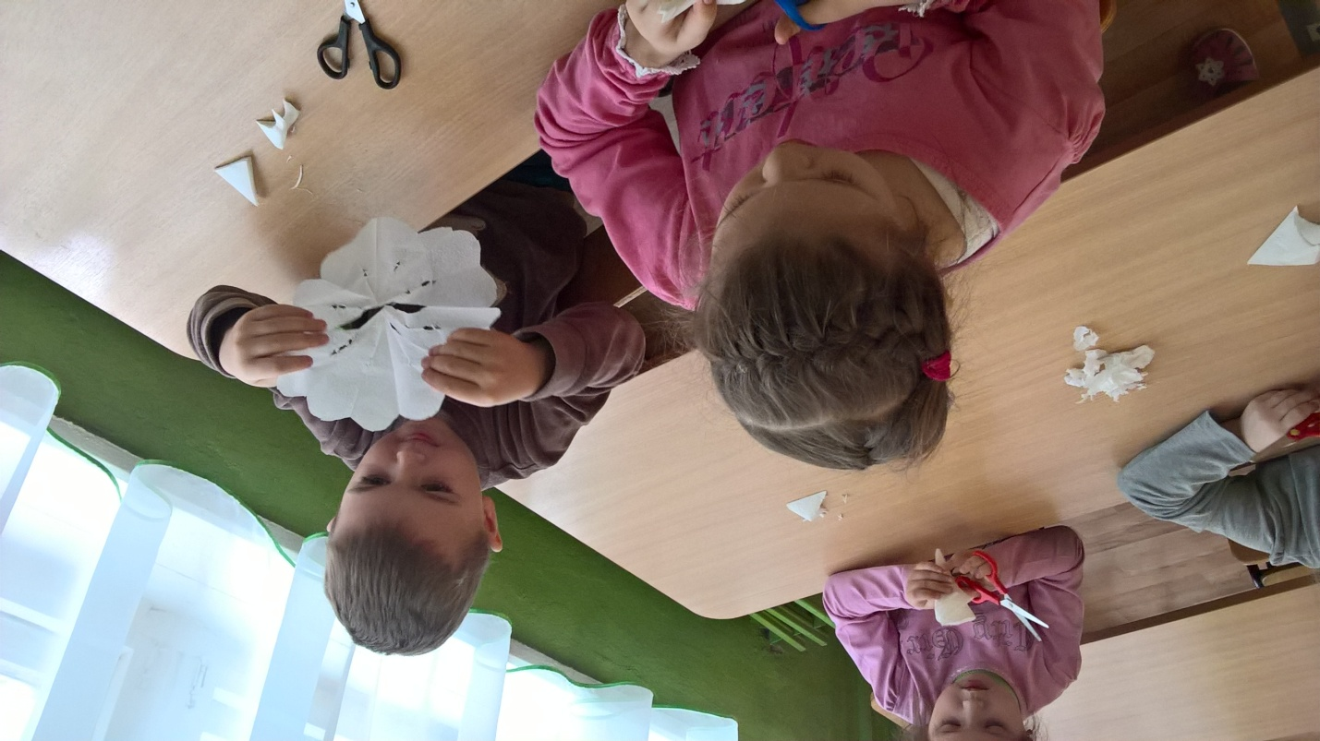

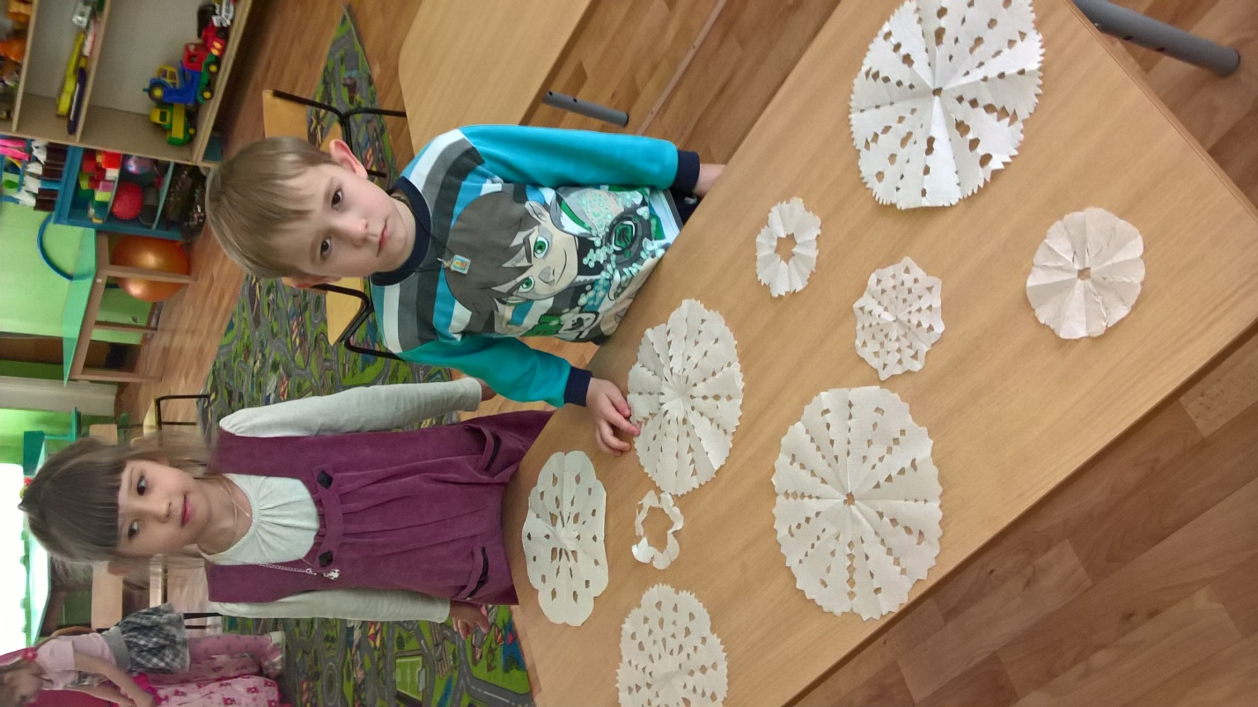
«Зимний оркестр»

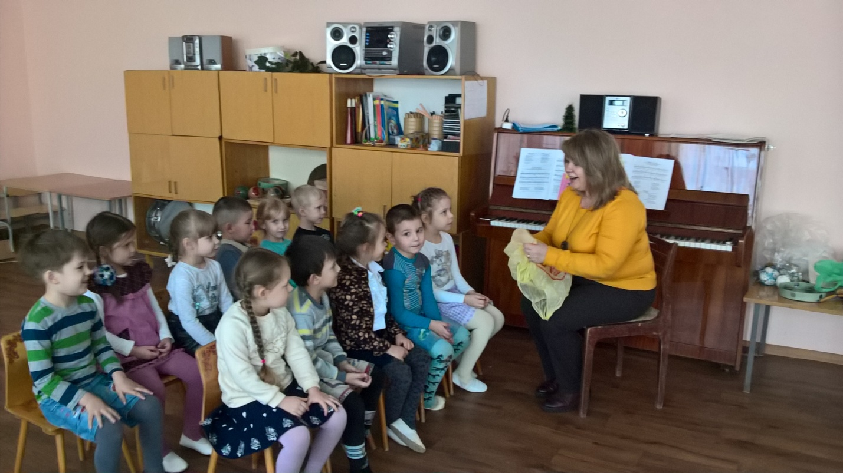

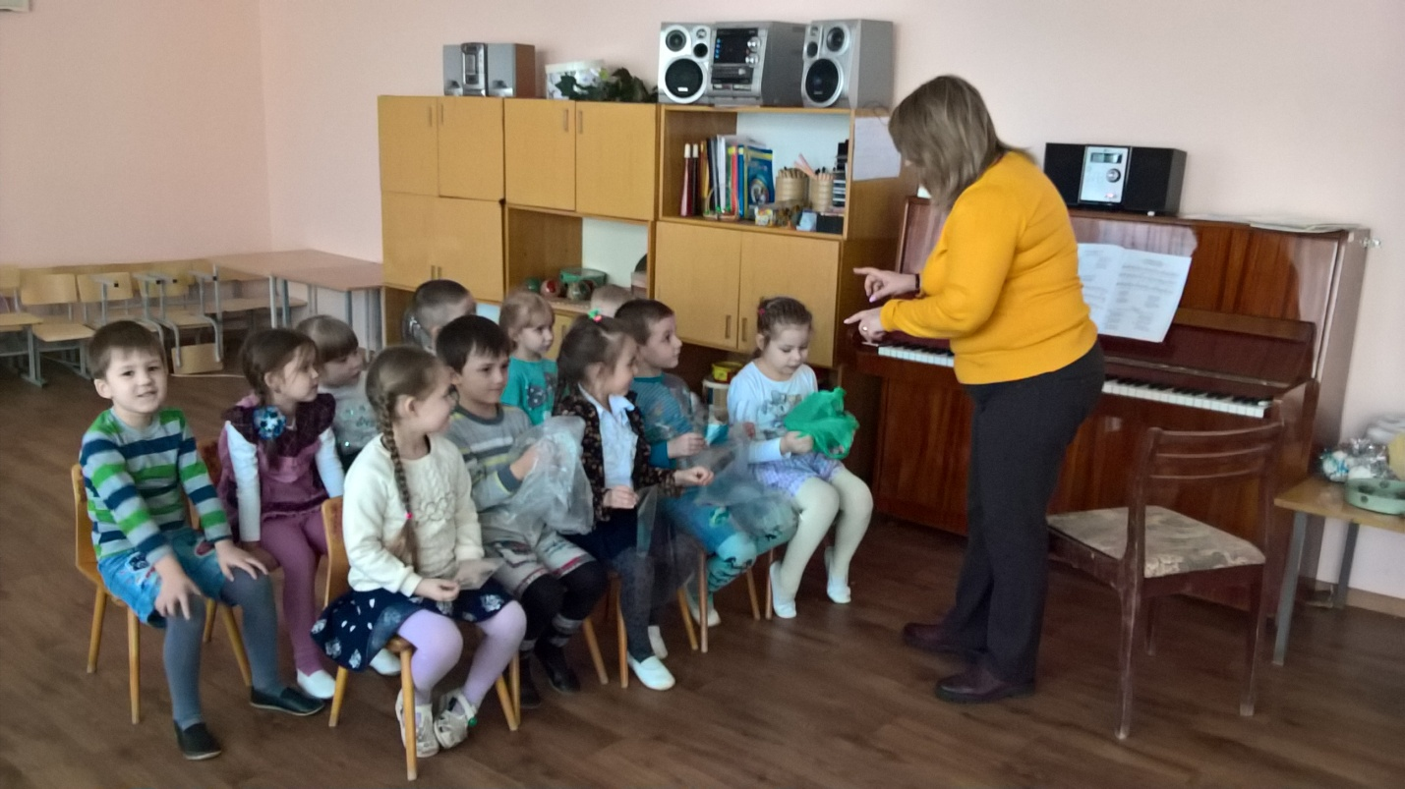

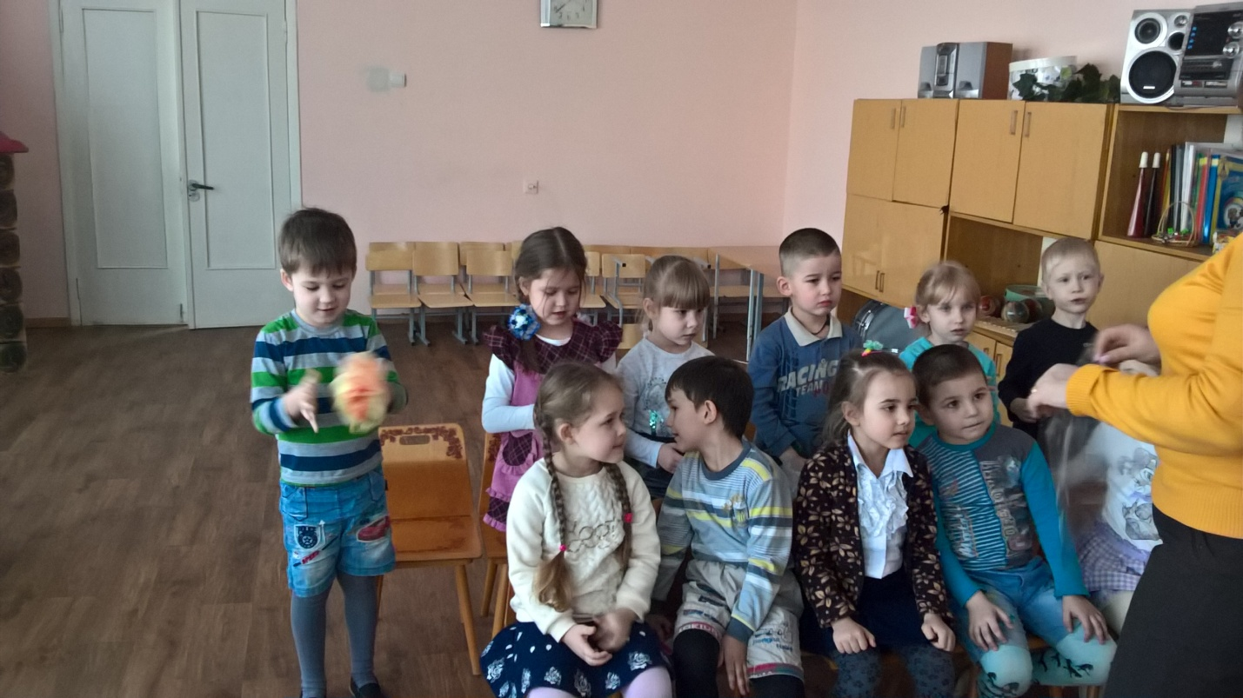

«Зимние забавы»

